Ретрит медитации: Сутра Сердца
На основе уроков геше Майкла Роуча и других учителей
Перевод и подача
Лама Дворы-ла
Кибуц Туваль, декабрь 2007
Урок 1, часть 1
Добрый вечер. Я очень рада быть здесь на этом священном учении и очень ценю усилия которые вы приложили чтобы приехать в такую бурную погоду, и справились ради этого со всеми трудностями сансары.
И мы начнем с медитации, и она будет длинной, организуйте все так, чтобы вам было удобно сидеть.
Сядьте удобно, закройте глаза. Если вы очень устали, оставьте маленькую щель света чтобы не заснуть.
Сфокусируйтесь на своем дыхании.
Обратите внимание на свою позу, чтобы спина была прямой. Подбородок не приподнят, и не опущен. Плечи на одном уровне. Руки лежат на коленях.
И обратите внимание на прохождение воздуха в ноздрях. На ощущение у входа в ноздри.
Мы начнем с вопроса который каждый из вас себе задаст: что вас сюда привело? Почему вы решили прийти сюда сегодня вечером?
Есть что-то, что вас беспокоит, что привело вас сюда этим вечером. Что-то, что беспокоит вас долгое время, и может быть вы не совсем можете это сформулировать, но вы находитесь в месте, где вы уже не можете закрывать на это глаза, и поэтому вы пришли.
И эта вещь уже беспокоит вас долгое время, в сущности всю вашу жизнь. Иногда это более ясно, иногда это отступает на задний план. Вы заняты своими делами.
Но это бедствие дошло до того, что заставляет вас позаботиться об этом. Долгое время вы пытались закрывать на это глаза.
И истина в том, что та вещь которая вас беспокоит не ваша выдумка. Это не ваше воображение. Она настоящая и она действительно беспокоит потому, что она вас убьет. Постепенно, но в конце будет тяжело, и если вы не позаботитесь о проблеме сейчас вам нужно будет снова с ней встретиться, и если вы оставите вещи как есть, они обострятся.
Боль в вашем теле усилится, боль в вашем сознании усилится, и в конечном итоге если вы ничего не сделаете - вы умрете, и вы будете вынуждены увидеть всех ваших любимых страдающими тем же самым образом.
Но от этой болезни есть лекарство.
Есть рецепт, но вам нужно действовать в точности в соответствии с этим рецептом, и если вы будете действовать в соответствии с этим рецептом вы обязаны излечиться. Излечение обязательно.
И от чего излечение? Что это за болезнь?
Мы говорим, что болезнь это невежество. Невежество в отношении чего? Невежество в отношении нашей истинной природы. Факт, что мы думаем, что мы существуем определенным образом, который ложный. Это болезнь.
Наша тюрьма - это ложь. Та ложная вещь которой никогда не существовало заставляет нас страдать. Она причиняет нам боль. Как может то чего никогда не существовало доставлять нам боль?
Через то, что вы в нее верите, через то, что вы принимаете ее за правду.
Иногда мы даже не верим, что мы в тюрьме.
Будда сказал, что этот способ существования омерзителен. Он сказал: «Это как рак. Это как топкое болото».
Почему мы живем в форме в которой мы все время встречаем ненавистные нам вещи? И когда они приходят, мы не можем от них освободиться, и они возвращаются снова и снова?
Мы вынуждены видеть наших любимых страдающими, и видеть себя беспомощными не имея возможности им помочь.
И эта сутра которую мы будем изучать, или начнем изучать в конце этой недели является рецептом излечивающим эту болезнь. Несколько страниц, а мы для вас даже сделали это на одной странице могут завершить боль навсегда. Уничтожить ее полностью; и вашу боль, и всех кого вы любите.
Поэтому это очень-очень-очень драгоценный документ потому, что в его силах излечить все страдания.
Если так, важно, чтобы мы относились к этому документу с уважением. К примеру, не класть его на пол, или в грязное место, или в место где на него наступают, или в место где выбрасывают мусор. Это в отношении самой бумаги, но для вас важно создать отношение святости к этому учению «Сутры сердца».
И оно закодировано. Создайте решение расшифровать этот код потому, что в этом коде записан рецепт для уничтожения всех страданий которые у вас есть.
Там есть описание страдающего существования с которым мы хорошо знакомы потому, что жили так всегда.
И там есть описание состояния мира после того как мы уничтожили эту болезнь и мы не имеем понятия как это потому, что мы никогда там не были. И иногда это кажется нам странным. Иногда это кажется нам далеко идущим потому, что это незнакомая для нас страна.
Так как мы сумеем освободиться от этой боли, которой мы уже заражены? Когда мы уже думаем, что это те, кто мы? Как мы сумеем освободиться от того, что мы думаем о том, чем мы являемся?
Мы настолько этим заражены, что у нас есть сомнения в отношении того, или от этого вообще есть лекарство.
Но в каждом из находящихся здесь есть степень веры приведшая вас сюда которая говорит: «Может быть, есть что-то такое».
И эта сутра говорит, что есть какая-то вещь с которой вы если напрямую соприкасаетесь, пусть даже на короткое время, вы можете преодолеть все ваши проблемы.
Так, что это за ваша проблема? Что это за ваша проблема? Мы называем ее сансарой. Это название нашей болезни, и она включает всю боль которая у нас когда-нибудь была. Она включает даже тот факт, что мы вынуждены жить в такой форме.
Сансара является одним большим обманом. Вы встречаете объект, человека или вещь которые обещали счастье, которые обещали наслаждение. Вы идете вслед за этим человеком, вслед за этой вещью, и они вас одурачивают. Поначалу есть определенное наслаждение, а потом вы остаетесь застрявшими с этим, и тогда это не сообщая заранее об этом. Вам не сообщили, что придут изменения.
Это то, что делает сансару топким болотом потому, что она нас одурачивает. Она маскируется под наслаждение. Она приглашает нас, она соблазняет нас оставаться в ней потому, что мы ищем счастья. Потому, что мы хотим быть счастливыми. И в этом нет ничего плохого. Будда также хочет быть счастливым, но сансара нас одурачивает. Она тянет нас к счастью которое обманчиво, которое не может продолжаться. Мы вынуждены потерять каждую вещь в сансаре; это и отношения, и люди, и вещи, и карьера, и уважение, и здоровье, и красота. Каждую вещь в сансаре мы вынуждены потерять.
И первый этап это прийти к осознанию, что мы больны. Что мы являемся жертвой обмана. Что реальность появляется перед нами определенным образом, в то время когда нет связи между воспринимаемой нами реальностью и правдой. Она обманывает.
Реальность которую мы воспринимаем - это ложь.
И когда у нас возникает соблазн поверить в эту реальность, это будто мы подписываем договор и в договоре написано: «Будет немного хорошего, а потом будет много боли. За каждый момент наслаждения - будет море страданий».
И если вы да обнаружите, что такая жизнь с которой вы знакомы является страданием - то естественным образом вы захотите выйти. Если вы естественным образом увидите ложь - вы будете искать истину.
И как это когда уже наконец-то удается выйти? Что такое это место, которое свободно от боли, болезней, и страданий?
Нам тяжело его представить. Это за пределами любого воображения. Это место, подумайте о каждой вещи которую вы не любите в своей жизни, и попытайтесь представить ситуацию когда эти вещи исчезли. Каждая вещь которая вам мешает каким-то образом в вашей жизни, близкая или далекая, более или менее сильная, в любой области вашей жизни – исчезла.
Это место называется нирваной, и в нем нет никакой боли, и когда устраняются страдания - остается наслаждение. Естественным образом остается наслаждение. Не нужно даже его создавать. Достаточно просто устранить боль.
Попытайтесь несколько минут посвятить тому, чтобы представлять это место. Это состояние сознания.
И это обещание «Сутры сердца». «Сутра сердца» обещает, что если мы расшифруем этот шифр и применим его - нам не нужно будет больше страдать ни от каких страданий.
Вы можете открыть глаза.
Так как наше учение здесь в конце этой недели о пустоте, и так как понимание пустоты это лекарство от этой ужасной болезни которую мы описываем, и так как это такое сильное и такое абсолютное лекарство, оно пробуждает противостоящие силы. Оно пробуждает помехи, факторы которые мешают, и один из путей которые помогают преодолеть эти препятствия - это просто читать «Сутру сердца». И мы сейчас сделаем две вещи. Мы начнем сутру на тибетском, поэтому просто слушайте. Вы можете закрыть глаза и думать когда вы слушаете, что это передача которую вы получаете. Я получила ее от моих учителей, и они получили ее от своих учителей, и это рецепт для уничтожения всех страданий.
Лама читает в классе «Сутру сердца» на тибетском, и потом на иврите.
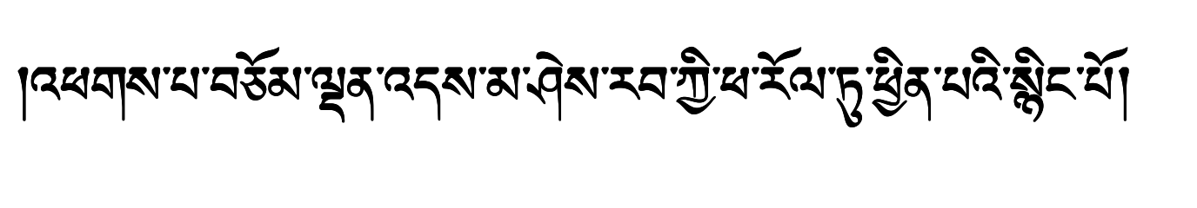
pakpa chomdendema sherab kyi paroltu chinpey nyingpo
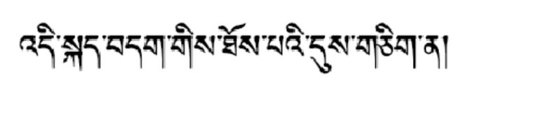
dike daki tupey du chik na:
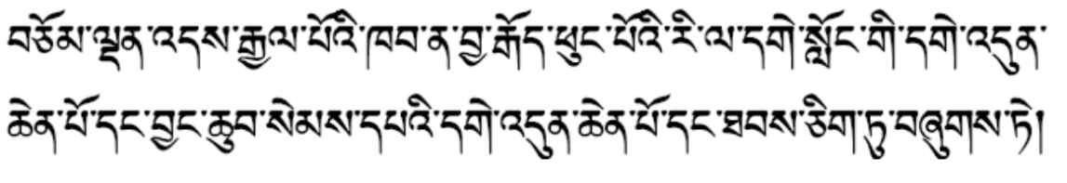
chomdende gyalpo kab na jago pungpo ri la gelong gi gendun chenpo dang, jangchub sempey gendun chenpo dang, tab chiktu shuk te/
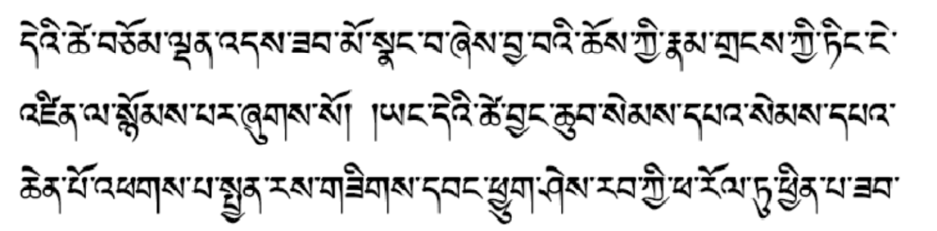
dey tse chomdende sabmo nangwa shejawey chu kyi namdrang kyi ting nge dzin la nyompar shukso/ /yang dey tse jangchub sempa sempa chenpo pakpa chenresik wangchuk sherab kyi paroltu chinpa sabmo chopar nampar ta shing/
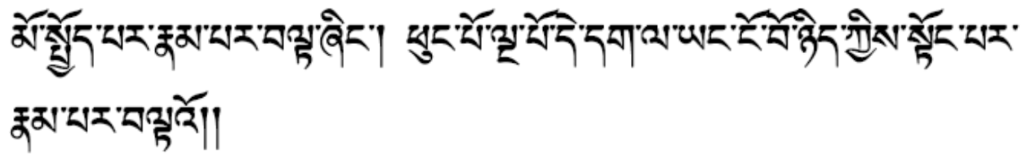
pungpo ngapo de dak la yang ngowonyi kyi tongpar nampar tao//
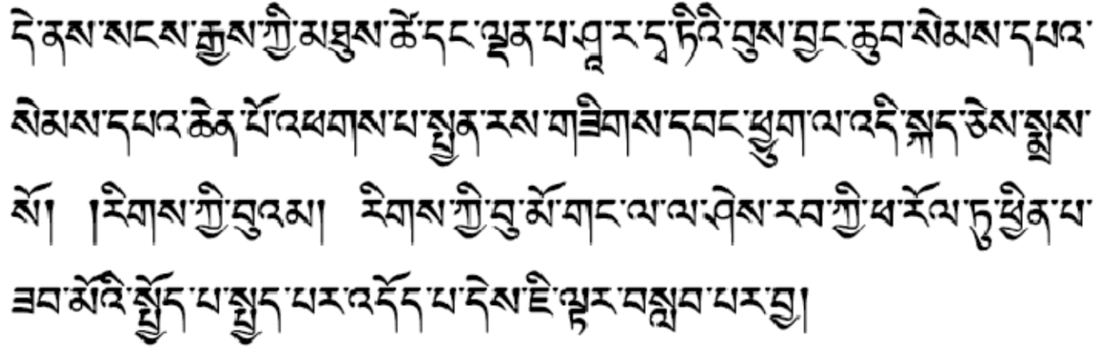
dene sangye kyi tu tsedang denpa sharadwatibu jangchub sempa sempa chenpo pakpa chenresik wangchuk la dike cheme so/ /rik kyi buam rik kyi bumo kang la la sherab kyi paroltu chinpa sabmoy chupa chepar dopa te jitar lappar ja/
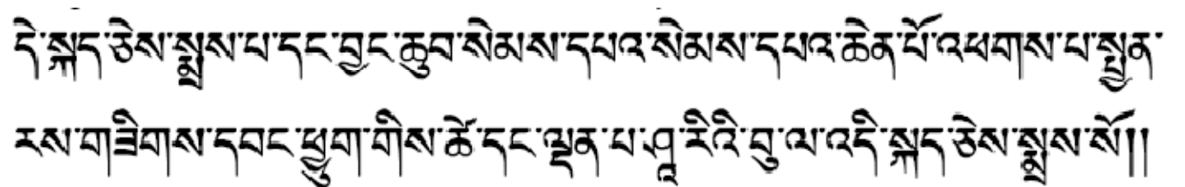
deke cheme pa dang jangchub sempa sempa chenpo pakpa chenresik wangchuk kyi tsedang denpa sharibu la dike cheme so//
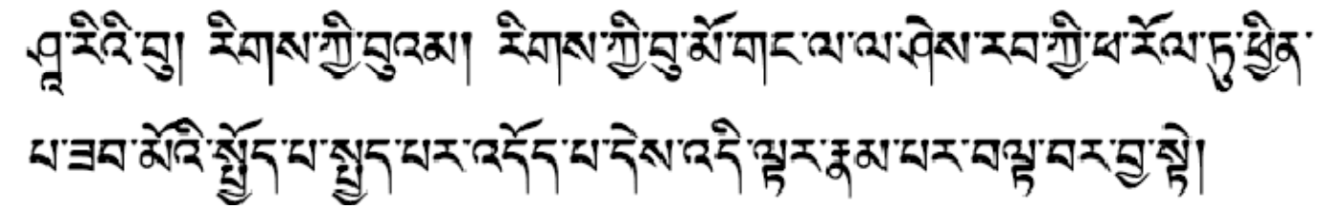
sharibu/ rik kyi buam/ rik kyi bumo kang la la sherab kyi paroltu chinpa sabmoy chupa chepar dopa te, ditar nampar tawar ja te/
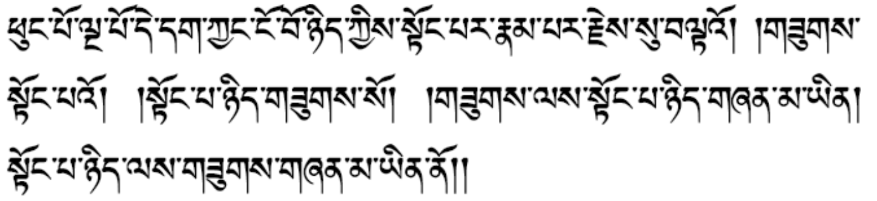
pungpo ngapo de dak kyang ngowonyi kyi tongpar nampar jesu tao/
/suk tongpao/ /tongpanyi suk so/ /suk le tongpanyi shen mayin/ /tongpanyi le suk shen mayin no//
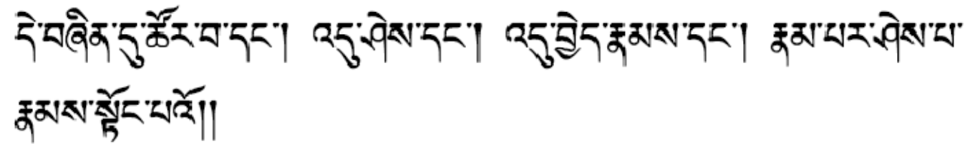
deshin du tsorwa dag/ dushe dang/ duje nam dang/ nampar shepa nam tongpao//
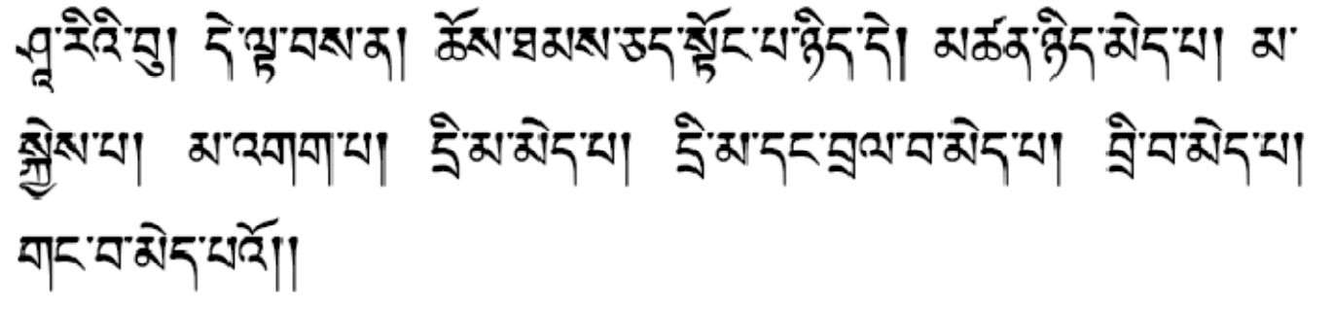
sharibu/ detawey na/ chu tamche tongpanyi te/ tsennyi mepa/
ma kyepa/ ma gakpa/ drima mepa/ drima dang drelwa mepa/ triwa mepa/ gangway mepao//
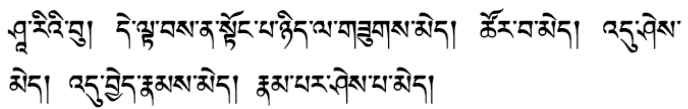
sharibu/ detawy na tongpanyi la suk me/ tsorwa me/ dushe me/ duje nam me/ nampar shepa me/
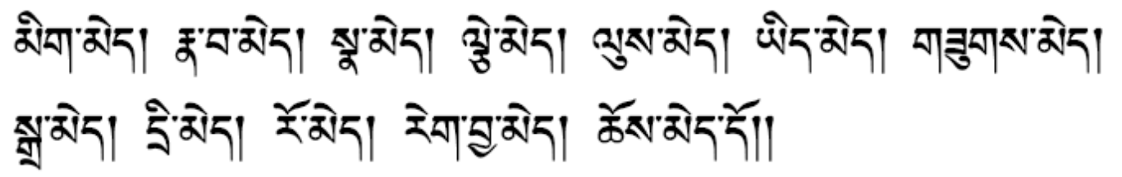
mik me/ nawa me/ na me/ che me/ lu me/ yi me/ suk me/ dra me/ tri me/ ro me/ rekja me/ cho me do//
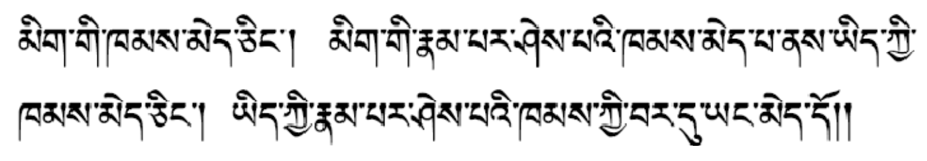
mik kyi kam me ching/ mik kyi nampar shepey kam mepa ne yi kyi kam me ching/ yi kyi nampar shepey kam kyi bardu yang me do//
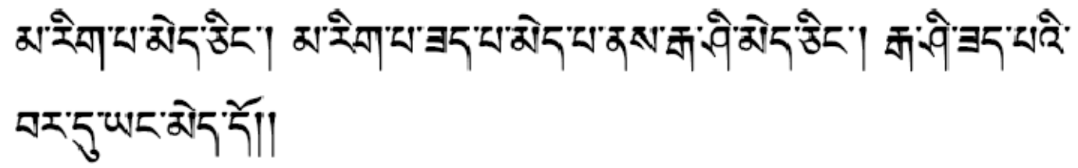
marikpa me ching/ marikpa sepa mepa ne ga shi me ching/ ga shi sepey bardu yang me do//
dunyelwa dang/ kunjungwa dang/ gokpa dang/ lam me/
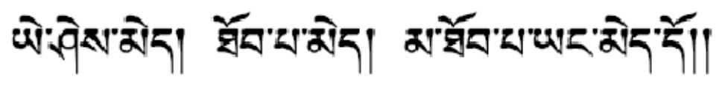
yeshe me/ tobpa me/ matobpa yang me do//
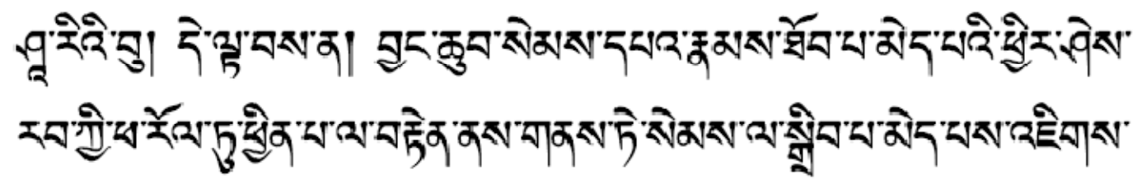
sharibu/ detawey na/ jangchub sempa nam tobpa mepey chir sherab kyi paroltu chinpa la tenne ne te sem la drippa mepey jigpa me te/
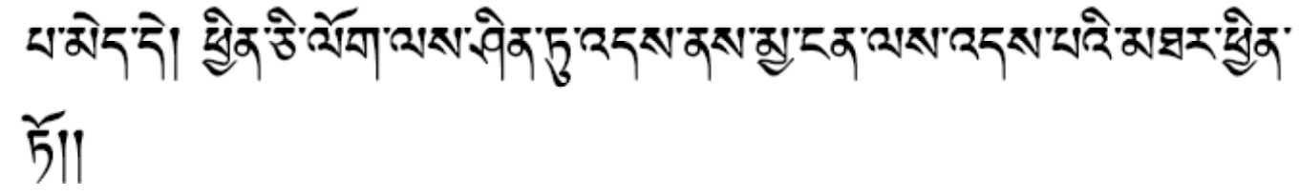
chinchilok le shintu de ne nya ngen le depey tharchin to//
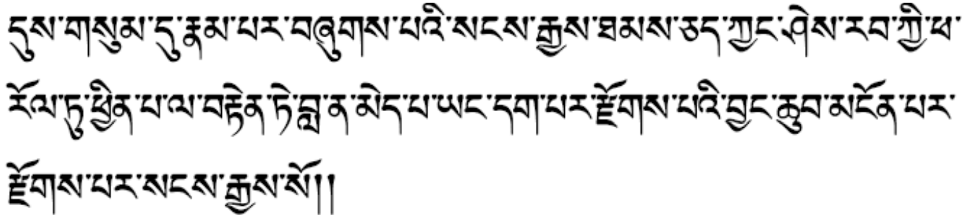
du sum du nampar shukpey sangye tamche kyang sherab kyi paroltu chinpa la ten te la na mepa yangdakpar dzokpey jangchub ngunpar dzokpar sangye so//
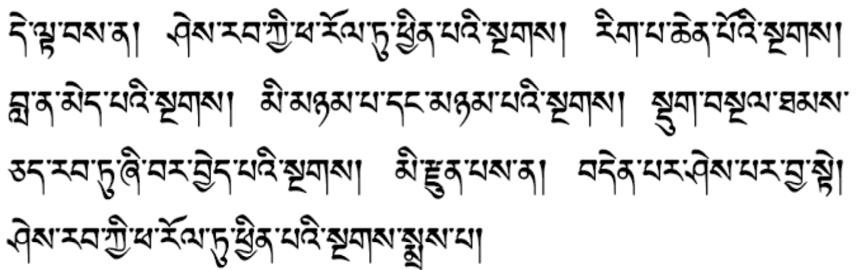
detawey na/ sherab kyi paroltu chinpa ngak/ rikpa chenpoy ngak/ la na mepey ngak/ minyampa dang nyampey ngak/ dunyel tamche rabtu shiwar jepey ngak/ mi dzunpey na/ denpar shepar ja te/ sherab kyi paroltu chinpey ngak me pa/
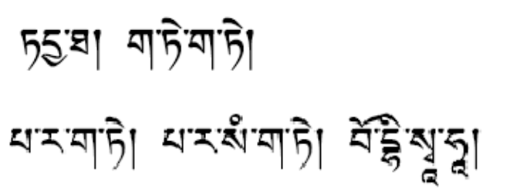
Tadyata, gate gate paragate parasamgate bodhi swaha/
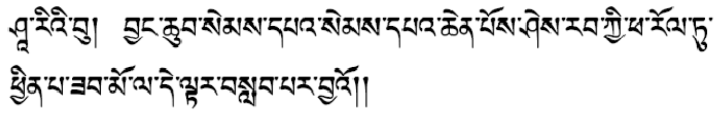
sharibu/ jangchub sempa sempa chenpe sherab kyi paroltu chinpa sabmo la detar lappar jao//
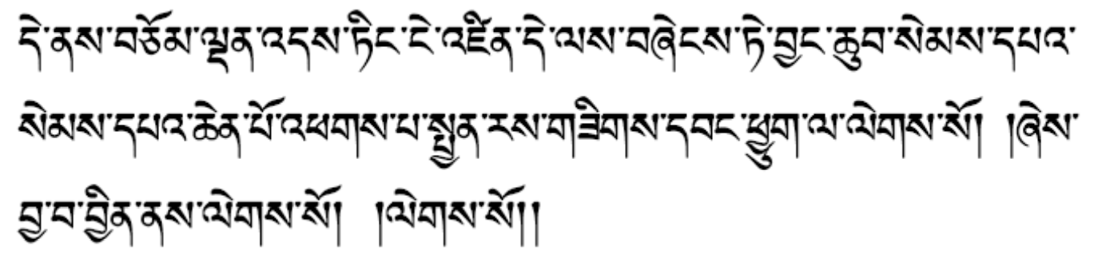
dene chomdende ting nge dzin te le sheng te jangchub sempa sempa chenpo pakpa chenresig wangchuk la lekso/ ‘shejawa jin ne lekso/ /lekso//
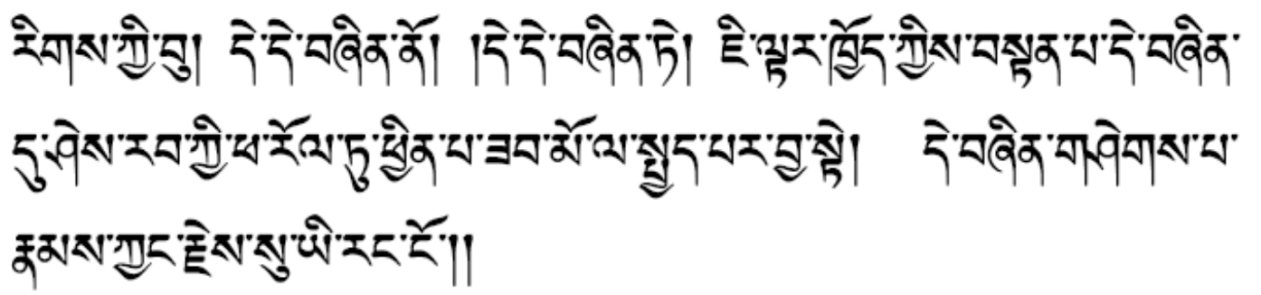
rik kyi bu/ de deshin no/ de deshin te/ jitar kyo kyi tenpa deshintu sherab kyi paroltu chinpa sabmo la chepar ja te/ dehin shekpa nam kyang jesu yirang ngo//
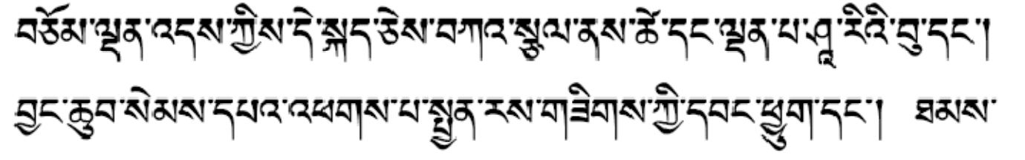
chomdende kyi de ke che ka tselne tsedang denpa sharibu dang/ jangchub sempa sempa pakpa chenresik kyi wangchuk dang/
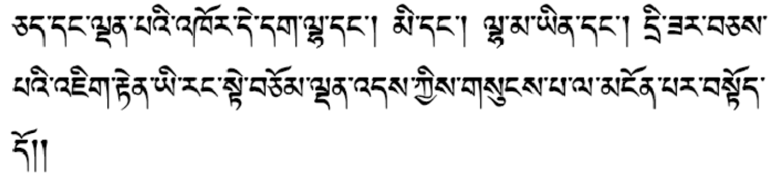
tamche dang denpey kor te dak hla dang mi dang/ hla mayin dang/ trisar chepey jikten yirang te chomden de kyi sungpa la ngunpar to do//
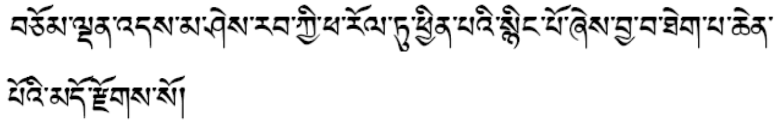
chomdendema sherab kyi paroltu chinpey nyingpo shejawa tekpa chenpoy do dzok so//
Сутра Сердца
Я преклоняюсь перед совершенством мудрости
Матерью всех победители во всех временах,
За пределами всех размышлений и слов,
Без начала и конца природы как пространства,
Объект действия мудрости достигающей своей природы.
Так я слышал в одном из времен:
Как-то будда пребывал на вершине орлов, в месте где трон короля, и с ним святое сообщество великих монахов, и также святое и большое сообщество бодхисатв. И благословенный пребывал в медитации концентрации на то, что в учении дхармы называется «осознанием того, что глубоко».
И в это время великий бодхисатва, высокий могущественный Авалитешвара также пребывал в глубокой медитации на совершенство мудрости, и в совершенстве увидел, что пять куч человека абсолютно пусты от любой собственной природы.
Тогда силой будды обратился младший монах Шарипутра к великому могущественному бодхисатве Авалакитешваре, и так его спросил:
«Через какой способ должны практиковать преданный сын или дочь желающие заниматься глубинной практикой совершенства мудрости?»
И так ответил великий могущественный бодхисаттва Авалакитешвара младшему монаху Шарипутре:
«О Шарипутра! Преданный сын или преданная дочь желающие заниматься глубинной практикой совершенства мудрости обязаны сначала воспринять в совершенстве то, что пять куч человека абсолютно пусты от любой собственной природы.
«Форма это пустота. Пустота это форма. Пустота не отдельна от формы. И также форма не отдельна от пустоты.
«Также и с ощущениями, и со способностью различать ментальные факторы, и с осознанностью: все это пусто.
«И так Шарипутра все явления пусты; не имеют никаких качеств; они не начинаются и не заканчиваются; в них нет недостатков и они не очищаются от недостатков; они не уменьшаются и не увеличиваются.
«Поэтому Шарипутра, в пустоте: нет формы; нет ощущений; нет способности различать; нет ментальных факторов; и нет осознанности;
«Нет глаза; нет уха; нет носа; нет языка; нет тела; нет сознания;
Нет формы; нет звука; нет запаха; нет вкуса; нет никаких вещей для осязания; и нет никаких явлений.
«Нет зрения, и нет осознания зрения; и так далее до отсутствия сознания, и отсутствия осознания сознания.
«Нет невежества, нет уничтожения невежества; и так далее до отсутствия старости и смерти, и отсутствия уничтожения старости и смерти.
«Нет страданий; нет источника страданий; нет окончания страданий; и нет пути к окончанию страданий.
«Нет мудрости, нет достижений, и нет отсутствия достижений.
«И так, Шарипутра, так как нечего достигать бодхисатвы пребывают опираясь на совершенство мудрости и это очищает из их сознания все недостатки и освобождает их от любого страха. Они полностью пренебрегают любым ошибочным мировоззрением, и приходят к конечной цели - Нирване.
«Также и все будды во всех трех временах: опираясь на совершенство мудрости приходят к абсолютно полному просветлению выше которого нет, к совершенному состоянию будды.
«Если так, это мантра совершенства мудрости; мантра большой осознанности; мантра того, что выше всего; мантра с которой ничто не может сравниться; мантра которая полностью успокаивает любые существующие страдания; она правильна потому, что не обманывает; это слова мантры совершенства мудрости:
Tadyatha. Gate gate paragate parasamgate bodhi svaha.
«О, Шарипутра, это способ через который великий бодхисатва должен практиковать глубинное совершенство мудрости».
И будда пробудился из своей медитации и обратился к великому бодхисатве, вычачайшему могущественному Авалокитешваре: «Так хорошо», благословил он его речь, «так хорошо», «так хорошо». О преданный сын, верно говоришь, да верно. Нужно практиковать в точности так как ты указал, так нужно практиковать совершенство глубинной мудрости. Каждый, кто к этому пришел радуется также твоим речам».
И оттого, что сказал будда возрадовались сердца младшего монаха Шарипутры великого бодхисатвы, великого могущественного Авалокитешвары, и с ними также всего сообщества. Также возрадовались и все существа мироздания: боги, люди, полубоги, и духи, и восхваляли то, чему учит будда.
На этом завершается известнейшая сутра Махаяны во имя непобедимого совершенства мудрости.
Перевод на иврит выполнен ламой Дворой-ла.

